  1er Trimestre | 2026 – 2027 | 5e | NOM : _________________________  PRÉNOM : _____________________ | SPC  TOTAL : ___________________

Objectif Distinguer « ressources en énergie » et « énergie ». Introduire la notion de conversion d’énergie.

De l’énergie ou des énergies ?

Contexte

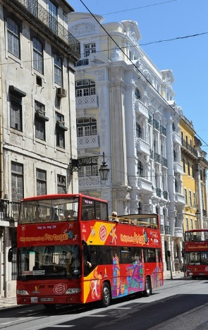
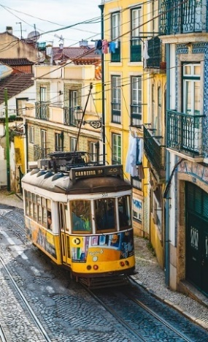
Nous avons vu la semaine passée que, pour fonctionner, notre corps a besoin d’énergie ; pour pousser, une plante a besoin d’énergie ; pour nous chauffer, pour nous éclairer, pour nous transporter, les objets de notre quotidien utilisent de l’énergie. Même s’il est difficile de définir précisément l’énergie, on peut dire que c’est ce qui nous permet d’agir ou de modifier un état.

Alejandro et Carla sont en voyage à Lisbonne. Pour se déplacer dans la ville, ils ont pris le tramway jaune puis le bus touristique rouge. Ils se posent alors la question suivante : « est-ce que le fonctionnement du tramway et du bus de tourisme nécessite la même énergie ? »

Documents à disposition

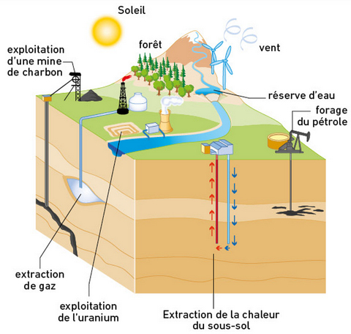
Document 1 : Différents réservoirs d’énergie
Illustration extraite du manuel « Chercheurs en herbe » Editions BORDAS 2018
Dans la nature, on retrouve de l’énergie stockée dans différents réservoirs comme le soleil, les gisements de pétrole ou d’uranium, les forêts ou les plantes… On peut utiliser ces ressources naturelles d’énergie pour faire fonctionner des objets du quotidien ou pour s’alimenter.

Parmi ces ressources, certaines sont dites « renouvelables » car elles peuvent être exploitées de façon illimitée à l’échelle d’une vie humaine ; d’autres sont dites « non renouvelables » (leurs stocks sont limités et ne peuvent pas se renouveler à l’échelle d’une vie humaine).
Il existe aussi des ressources artificielles d’énergie, des objets pouvant stocker de l’énergie comme les piles ou les batteries par exemple qui peuvent alimenter en énergie nos jouets, nos tablettes, nos téléphones …

Document 2 : Différentes formes d’énergie
L’énergie se présente sous de nombreuses formes :
- L’énergie chimique est la forme d’énergie utilisée par le corps humain pour faire fonctionner les organes, se mouvoir et maintenir le corps à $37°C$ ; c’est également la forme d’énergie utilisée pour faire fonctionner les moteurs à essence.
- L’énergie cinétique est la forme d’énergie associée au mouvement des objets. C’est la forme d’énergie utilisée pour faire naviguer un voilier, pour actionner un moulin ou pour produire de l’électricité dans un barrage hydro-électrique.
- L’énergie de pesanteur est la forme d’énergie que possède un objet du fait de sa position par rapport au sol. C’est l’énergie que l’on emmagasine en montant en haut d’un toboggan et qui nous permet de glisser. C’est aussi la forme d’énergie utilisée dans les horloges anciennes où il faut remonter les « poids » pour permettre le mouvement des aiguilles.
- L’énergie thermique est la forme d’énergie que possède un objet chaud ; cet objet chaud pourra transférer cette énergie à un objet plus froid (on appelle ce transfert d’énergie thermique « la chaleur »).
- L’énergie nucléaire est la forme d’énergie que possède l’uranium. Elle est utilisée par les centrales nucléaires pour produire de l’électricité qui transportera l’énergie jusque dans nos maisons pour faire fonctionner une lampe ou une bouilloire par exemple.
- L’énergie électrique est l’énergie transportée par l’électricité ; elle permet de transférer de l’énergie d’une forme à une autre.
- L’énergie lumineuse est l’énergie transportée par le rayonnement du soleil ; elle peut être utilisée pour chauffer un objet ou pour produire de l’électricité.
L’énergie cinétique et l’énergie de pesanteur sont aussi appelées énergie mécanique. L’énergie lumineuse est aussi appelée énergie rayonnante.

Travail à réaliser

Travail de recherche en groupe :

- Tu disposes d’une enveloppe contenant 15 images. Avec ton groupe, identifie ce que chaque image représente.
- En te basant sur le Document 1, identifie les ressources en énergie correspondant à chaque image.
- Pour chaque ressource identifiée, indique si elle est dite « renouvelable » ou non « renouvelable » en te basant sur les définitions données par le Document 1.
- En te basant sur le Document 2, identifie les formes d’énergie correspondant à chaque image.
- Y a-t-il dans les images des dispositifs qui permettent de convertir l’énergie d’une forme à une autre ? Si oui, indique lesquels.
Réponses aux questions 1 à 5 :
Image | Ressource en énergie | Renouvelable ? | Forme(s) d’énergie | Conversion d’énergie ?
Un champ d’éoliennes | le vent | oui | énergie cinétique (mécanique) | oui : l’éolienne convertit l’énergie cinétique du vent en énergie électrique
Le Soleil | le Soleil | oui | énergie lumineuse (rayonnante) et énergie thermique | non
Un barrage hydroélectrique | l’eau retenue par le barrage | oui | énergie de pesanteur puis énergie cinétique (mécanique) | oui : il convertit l’énergie de l’eau en énergie électrique
Une forêt | le bois | oui | énergie chimique | non
Un puits de pétrole | le pétrole | non | énergie chimique | non
Une source chaude | la chaleur de la Terre | oui | énergie thermique | non
Une centrale nucléaire | l’uranium | non | énergie nucléaire | oui : énergie nucléaire → énergie thermique → énergie électrique
Des déchets | les déchets | oui | énergie chimique | non
Un panneau photovoltaïque | le Soleil | oui | énergie lumineuse (rayonnante) | oui : il convertit l’énergie lumineuse en énergie électrique
Des bouteilles de gaz | le gaz | non | énergie chimique | non
Une mine de charbon | le charbon | non | énergie chimique | non
Un moulin hydraulique | l’eau de la rivière | oui | énergie cinétique (mécanique) | oui : l’énergie cinétique de l’eau fait tourner la roue du moulin
Une mine d’uranium | l’uranium | non | énergie nucléaire | non
Du pain | les aliments (le blé) | oui | énergie chimique | non
Une horloge | les poids qu’on remonte | – | énergie de pesanteur (mécanique) | oui : l’énergie de pesanteur des poids fait bouger les aiguilles (énergie cinétique)

Synthèse : Maintenant que tu as les idées claires sur l’énergie, ses formes et ses ressources, essaye de répondre à la question d’Alejandro et Carla : « Est-ce que le fonctionnement du tramway et du bus de tourisme nécessite la même énergie ? »
Non, ils n’utilisent pas la même énergie. Le tramway fonctionne avec l’énergie électrique : il est relié aux câbles au-dessus des rails. Le bus de tourisme fonctionne avec l’énergie chimique du gazole, qui vient du pétrole et qui brûle dans son moteur. Les deux convertissent cette énergie en énergie cinétique pour avancer. Mais leurs ressources ne sont pas les mêmes : le pétrole est une ressource non renouvelable, alors que l’électricité peut être produite avec des ressources renouvelables comme le vent ou le Soleil.

Images à découper

Un champ d’éoliennes | Le Soleil | Un barrage hydroélectrique
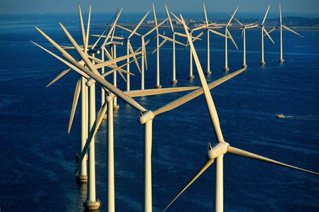 | 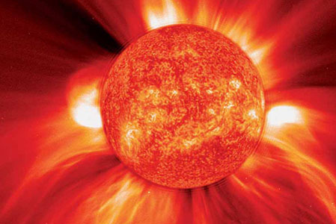 | 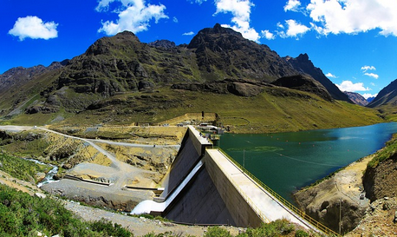
Une forêt | Un puit de pétrole | Une source chaude
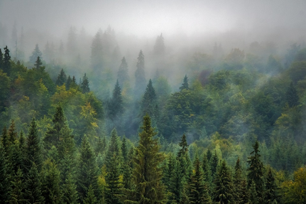 | 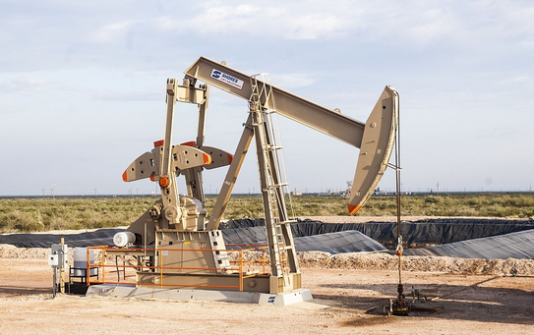 | 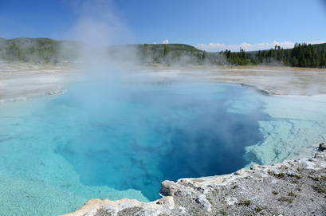
Une centrale nucléaire | Des déchets | Un panneau photovoltaïque
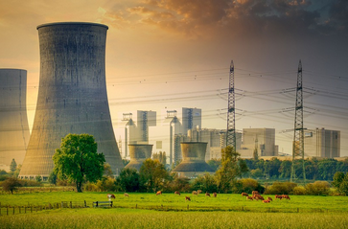 | 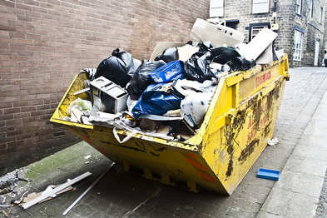 | 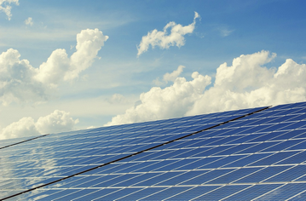
Des bouteilles de gaz | Une mine de charbon | Un moulin hydraulique
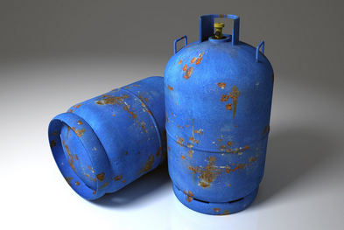 | 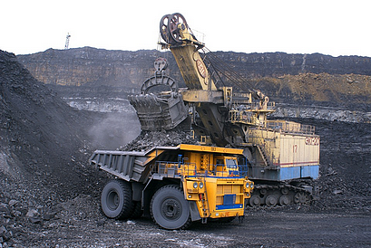 | 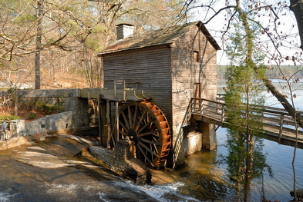
Une mine d’Uranium | Du pain | Une horloge
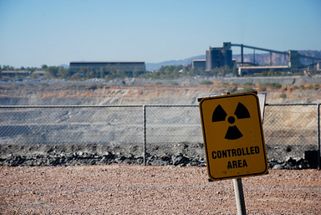 | 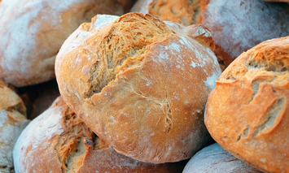 | 